horizontal line

**Lương Thế Dũng**

P140 D11 Số 55 Ngõ 164

Vương Thừa Vũ - Thanh Xuân -HN

(+84) 936108955

regensolution@gmail.com

REGENSOLUTION - MẠNG XÃ HỘI HIẾN MÁU

**27th June 2016**

# TỔNG QUAN

Các vấn đề đặt ra :

* Trước nhu cầu thiếu máu diễn ra phổ biến ở các bệnh viện .
* Trước nỗi băn khoăn của người nhà bệnh nhân khi cần tìm máu phù hợp cho người nhà
* Sự trăn trở và tâm huyết của những bác sĩ trong nghề Y
* Sự sẵn sàng cống hiến của thế hệ trẻ
* Máu có thể chờ người bệnh , người bệnh không thể chờ máu

RegenSolution (R&G) ra đời với mong muốn giải quyết các vấn đề đặt ra trên . RegenSolution là một platform ( web, iOS mobile , Android mobile ) giúp kết nối giữa người có nhu cầu về máu và người có khả năng hiến máu với mong muốn khắc phục tình trạng khan hiếm máu hiện nay.

R&G sử dụng mô hình tương tự như Ubers , nhưng tinh chỉnh cho phù hợp với bài toán về Máu .

R&G mong muốn giải quyết vấn đề thiếu máu tại các bệnh viện tại Việt Nam , hỗ trợ bệnh viện , viện huyết học giải quyết triệt để bài toán lưu trữ máu

# MỤC TIÊU

1. Triển khai dự án trên phạm vi cả nước trước 2018 , năm 2019 sẽ giải quyết triệt để vấn đề thiếu máu ở Việt Nam
2. Giảm thiểu 250.000 người chết mỗi năm do thiếu máu .
3. Xây dựng văn hoá và lối sống tích cực cho 4 triệu bạn trẻ ( trong 4 năm từ 2016 đến 2020 )

# 

# 

# SPECIFICATION DETAILS

# R&G bao gồm 5 modules chính :

* 1 servers side quản lý toàn bộ cơ sở dữ liệu chung của hệ thống
* 1 Android Mobile Application cho người dùng điện thoại Android
* 1 iOS Mobile Application cho người dùng điện thoại iOS
* 1 website (đang dần hoàn thiện) cho người sử dụng web
* 1 hệ thống gửi tin nhắn Push Notification + SMS cho 3 nền tảng Android , iOS , Web

# CÁC CỘT MỐC ĐÃ ĐẠT ĐƯỢC

* Giải nhất tại 1 cuộc thi khởi nghiệp ( FBA IC 2016 )
* Top 4 ứng dụng HealthCare phổ biến tại VN vào tháng 5/2016
* 5000+ lượt tải , 300 users thực
* Xuất hiện trên truyền hình , báo chí :
* <http://vtv.vn/viet-nam-va-the-gioi/isum-2016-lan-dau-tien-duoc-to-chuc-tai-viet-nam-20160530100311609.htm>
* <http://khoi.nghiep.vn/tin-tuc/su-kien/hoi-nghi-khoi-nghiep-quoc-te-isum-2016-lan-dau-tien-tai-vn.html>
* Nhận đầu tư vòng Seed Fund ( 10.000 USD ) từ vườn ươm Vietnam Silicon Valey ( VSV )

# CHI TIẾT ỨNG DỤNG

Ứng dụng có 2 chức năng chính :

* *Chức năng map hiển thị thông tin người dùng*
* *Chức năng gửi thông báo khẩn cấp đến nhóm người có cùng nhóm máu*

A . *Chức năng map hiển thị thông tin người dùng*

*Chức năng cho phép người dùng tìm những người có cùng nhóm máu ở xung quanh mình ( trong một bán kính nào đó )*

*Người dùng có thể filter được theo nhóm máu*

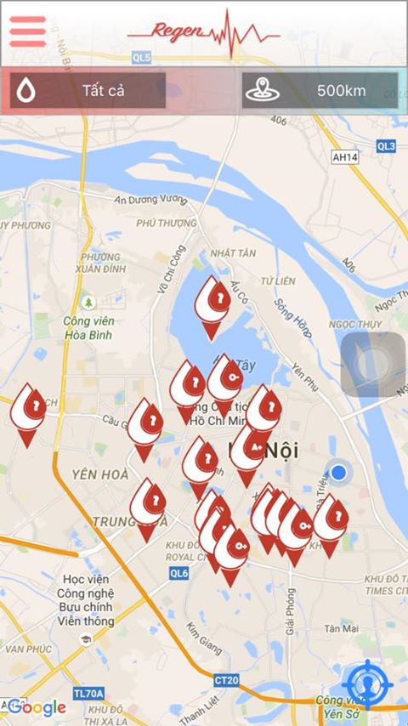

Bản trên web (đang hoàn thiện dần)

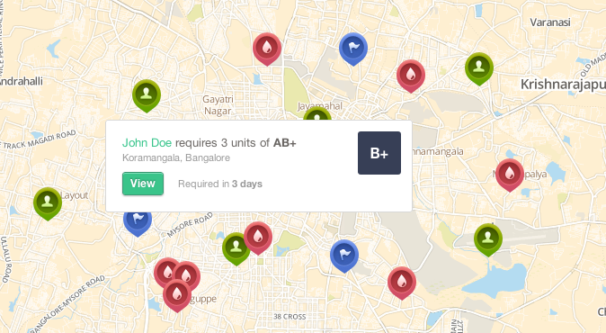

B. *Chức năng gửi thông báo khẩn đến một nhóm người .*

*Xem video demo tại đây :*

*https://www.youtube.com/watch?v=Xr4c7U7LWF0*

Chức năng này cho phép bạn có thể gửi thông báo cần máu gấp đến những người ở xung quanh bạn , có thể giúp bạn ngay tức khắc (dùng trong trường hợp khẩn )

CÁC MẢNG KINH DOANH TRÊN R&G

Trong thời gian làm việc với viện Huyết Học Trung Ương , R&G đã đưa ra được đề xuất và viện huyết học đã chấp nhận đề xuất sau :

* Thay vì trả tiền cho người hiến máu , viện Huyết Học sẽ cho người hiến máu làm thêm một số xét nghiệm như :

+ Xét nghiệm ung thư

+ Xét nghiệm tiểu đường

+ Xét nghiệm gan , thận

+ ………………………

Trong thời gian làm việc với 1 số kênh phân phối thuốc ở Hà Nội như : Công ty Dược Hưng Việt , Công ty cổ phần dược Hà Nội ….. , các công ty Dược kể trên sẵn sàng trả giá rất cao trong việc có được dữ liệu , các thông số về máu của các bệnh nhân

Các công ty dược cung cấp về thuốc , quy trình điều trị tiểu đường cũng rất quan tâm đến dự án .

# NHỮNG MODULE MÀ VIỆN HUYẾT HỌC CẦN

+ Một hệ thống mobile tương tự như R&G đã làm

+ Một hệ thống quản lý máu từ các bệnh viện tuyến Tỉnh trở lên (Đã khảo sát yêu cầu)

+ Maintain hệ thống hằng năm

**TẦM NHÌN VÀ HOẠT ĐỘNG KINH DOANH**

+ Cải thiện sức mạnh cộng đồng thông qua các hoạt động kinh doanh ý nghĩa

+ Dùng chính sức mạnh cộng đồng giải quyết các vấn đề cộng đồng

+ Xây dựng 1 hệ sinh thái khởi nghiệp xoay quanh giá trị cốt lõi là :”Sức Khoẻ”

+ Xây dựng 1 thế hệ người VN sẵn sàng chia sẻ

+ Tối giản chi phí phát sinh cho người nhà bệnh nhân và bệnh viện

# THÀNH VIÊN REGEN SOLUTION (R&G)

